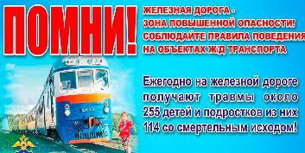
"Осторожно! Железная дорога!" Мероприятия по профилактике травматизма на железной дороге в МБОУ СОШ с.Большой Труев
Проблема дорожно-транспортного травматизма в нашей стране в настоящее время стоит очень остро. Железная дорога для всех, а для детей особенно - зона повышенной опасности. Российские железные дороги создают максимально безопасные условия на объектах пассажирского комплекса. Для этих целей сооружаются путепроводы, пешеходные мосты, тоннели, устанавливается предупреждающая сигнализация, ограждаются места массового нахождения граждан вблизи железнодорожного полотна. Однако из-за неоправданной спешки или беспечности взрослых и детей, нежелания пользоваться переходными мостами, тоннелями и пешеходными переходами, а порой просто из-за озорства, хулиганства на железнодорожных путях и прилегающей к ним территории, травмируются и гибнут люди.
В целях профилактики транспортных происшествий в зоне движения поездов в МБОУ СОШ с.Большой Труев были проведены мероприятия, направленные на предупреждение детского травматизма на железной дороге: просмотр мультфильмов: «Железнодорожный транспорт», «Азбука дорожной безопасности»; беседы «Для чего нужен шлагбаум?», «Правила безопасного поведения на железнодорожном транспорте и железной дороге»; игра «Кто работает на железнодорожном транспорте?», сюжетно-ролевые игры «Играем в железную дорогу», «Мы едем в гости на поезде», «Машинисты»; организована выставка рисунков детей «Железная дорога - не место для игры!»; оформлены памятки для родителей «Будь примерным пассажиром», «Ребенок на железной дороге».
Уважаемые учителя и родители! Помните! Железная дорога не место для игр, а зона повышенной опасности! Берегите вашу жизнь и жизнь ваших детей! Не оставляйте детей без присмотра на вокзалах, станциях, пассажирских платформах, вблизи железнодорожных путей. Держите их за руку или на руках. Игры и невнимательность на объекте повышенной опасности – одна из главных причин травмирования детей.
Измаилова Т.Р., ответственная за ВР
